**На такую просьбу ребенок отреагирует**

У умных родителей - веселые, умные и послушные дети. Более того, умные и любящие родители об этом заботятся: заботятся о том, чтобы дети были не только умными, но и послушными. Это кажется очевидным: если вы хотите приучать ребенка к хорошему, вначале его нужно приучить к тому, чтобы он вас элементарно слушался.

Вы говорите ребенку: «Нужно умыться» или «Помой руки!», а он вас не слушается. Вы напоминаете, что пора оторваться от компьютера и сесть за уроки, он недовольно морщится: «Отстань!» - Конечно, это непорядок.

К сожалению, обычные дети давно привыкли, что родителей можно не слушать: мало ли что они говорят! И дело здесь не в детях, а в нас, в родителях, когда мы важные для нас вещи говорим детям как-то не всерьез, не обращая внимания, слушают нас дети или нет.

Если вы просто сказали ребенку "Прибери в своей комнате!", всерьез вы не сделали ещё ничего. Скорее всего, ваш ребенок, не поворачивая головы, буркнет вам: "Сейчас!", после чего будет продолжать заниматься своими делами. А потом забудет. Возможно, вы забудете о своей просьбе тоже... Это - не дело. Если не вы отследили, слышит ли вас ребенок, готов ли он воспринимать вас как старшего, будет ли он делать то, что вы ему сказали - вы приучаете ребенка к тому, что вы человек для него не значимый, не авторитетный, что вас можно не слушаться.

**Следите за форматом**. Дети бывают в разном состоянии. Когда ребенок спокойный и глядит на вас, он вас услышит и сделает то, что вы попросите. Если же вы ему говорите, когда он кривляется, вы разговариваете со стеной. Прежде чем попросить о чем-то ребенка, проследите, чтобы он стоял нормально и смотрел на вас. Иногда об этом нужно попросить его отдельно, до главной просьбы, иногда помогает внимательный взгляд и пауза... Так или иначе, справитесь с этим?

**Ваши просьбы должны быть спокойными, но четкими распоряжениями**. По форме - мягкие просьбы, по сути - распоряжение, по содержанию - четкие инструкции. Например,

* "Сынок, у меня к тебе просьба: убери, пожалуйста, свою комнату. Убери за собой кровать и все лишние игрушки сложи в коробку. Когда я смогу прийти проверить, что ты все это сделал?"
* "Вначале уроки, компьютер - потом. У нас ведь это так? Значит, компьютер немедленно выключается, садись за уроки".

Отношения родителей и детей одновременно не сводятся к распоряжениями и инструкциям, и без них невозможны. Простые и четкие распоряжения-инструкции нужны в отношениях с маленьким ребенком, который не понимает сложных вещей и витиеватых обращений; понятные инструкции будут очень полезны, когда ребенок с вашей помощью осваивает любое новое дело или хотя бы в первый раз делает трудное упражнение из домашнего задания; твердые инструкции даются родителями ребенку, когда ребенок пробует не послушаться родителей, пока те обращаются к нему мягким образом.

Там, где родители читают длинные нравоучения, дети привыкают пропускать их мимо ушей. Вам это надо? Нет. Тогда говорите четко и лаконично, по сути отдавая команды. Чем без конца напоминать: «Ты снова не почистил зубы, ты такой забывчивый! У тебя будут дырки в зубах. Вот твой брат никогда не забывает чистить зубы…» вы можете просто напомнить: «Зубы!». Если вы это скажете весело, ребенок так же весело побежит свои зубы чистить. Конечно, чтобы возникла нужная привычка, вам нужно будет повторять это, по крайней мере, неделю, но такая форма хороша хотя бы тем, что никого не раздражает.

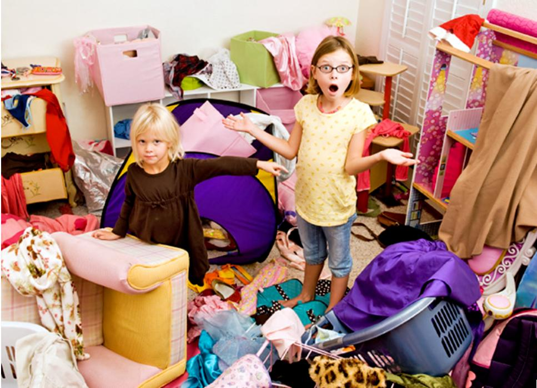Или ситуация: уставшая мама пришла с работы и видит, что дома кавардак, дочка разбросала все игрушки по комнате. Конечно, хочется ругаться: «Ну сколько можно тебе повторять одно и тоже! Почему ты никогда не кладешь свои игрушки на место? Сколько это будет продолжаться?…» - но, во-первых, это тоскливо, во-вторых, результатом будет только препирательство. Примерьте другое: скажите мягче, но с понятной инструкцией: «Доченька, я так устала на работе. Я была бы очень рада, если бы ты убрала все свои игрушки, и мы бы вместе приготовили что-нибудь на ужин». Это звучит лучше. Потренируйтесь, у вас получится - и порадует всех.

Как правильно формулировать свои просьбы-инструкции – это отдельная наука. Несколько подсказок:

**Ваши просьбы должны звучать весомо**. Если кинули что-то на ходу и сами в следующую секунду отвлеклись - вас не услышат. Если вы о чем-то говорите ребенку всерьез, организуйте ситуацию так, чтобы ребенок смотрел вам в глаза и ни на что постороннее не отвлекался. Если ребенок маленький, очень хорошо, если во время просьбы вы сядете прямо перед ним, придержите его за плечи и будете говорить, глядя ему в глаза. Если ваш сын подросток сидит за компьютером, вначале просите его обернуться к вам, только потом обращаетесь с просьбой.

**Поставьте правильную интонацию**. Оказывается, если сказать правильные слова с правильной интонацией (которую вы вполне можете освоить), дети сделают что их просят. А если те же самые правильные слова при тех же отношениях вы скажете с другой интонацией, более привычной среди мам - дети скривят мордочки и ничего делать не будут.

**Удостоверьтесь, что ребенок с вашей просьбой согласен**. Не просто обратитесь: "Сходи, пожалуйста, в магазин!", а уточните: "Нужно сходить в магазин, я не успеваю и попрошу тебя мне помочь. Ты сможешь сделать это прямо сейчас?" - и слушайте ответ.

**Вовремя**. Лучше всего выполняются те просьбы, которые звучат вовремя, когда их можно выполнить по ходу жизни, естественно и легко. Просьба выбросить пакет с мусором неуместна, когда ребенок уже разделся, придя с улицы; она лучше звучит, когда он еще не разделся; и выполняется естественно, когда ребенок оделся и собрался идти на улицу. Ищите момент, когда ваша просьба будет звучать вовремя!



**Обязательность контроля.**Если вы попросили игрушки прибрать, нужно отследить, убрал ребенок после этого игрушки или нет. Если дочка пообещала сбегать в магазин прямо сейчас, то проследите, что она не засела обратно ВКонтакте, помогите ей выйти из дома.

**Ваши слова должны что-то стоить**. В ванной - если ребенок выливает воду на пол, следует предупреждения, а затем прекращение купания. Если вы предупредили, что неубранные игрушки выбрасываются, неубранные игрушки должны исчезнуть. Если вы говорите, что вы за ребенком не побежите, бежать за ним нельзя. Лучше, присев перед ребенком и глядя ему в глаза, сказать, что убегать от взрослых, когда его взрослые зовут - неправильно и за это взрослые детей наказывают. Но после этого ребенок должен убедиться, что вы говорите всерьез и убегать от родителей, когда его зовут, действительно нельзя. Если вы договорились, а ребенок договоренности не выполняет - договоритесь о санкциях.

**У вас должны быть рычаги влияния**. Если ребенок проверяет вас на прочность, вы должны быть сильнее. Вы нередко можете услышать "Я потом", "Не хочу!" или прямо "Не буду", в вас могут стрелять фразами "Я тебя не люблю" или "Родители, вы меня не любите!". Опытные родители на это улыбаются и решают вопрос быстро. Значит, с этим должны справляться и вы.

Когда вы научитесь грамотно формулировать свои просьбы, у вас исчезнут ненужные конфликты и ваши отношения с детьми станут теплее. Ваши дети начнут вас слушаться, вам это понравится, а самое интересное, что это понравится и вашим детям.

В деле налаживания отношений с ребенком есть еще одна важная хитрость, а именно возможность выработки у ребенка бессознательной привычки вас слушаться. "Слушаться или не слушаться родителей" - это определяется не только тем, что и как говорят родители, это определяется еще и просто привычками ребенка. Есть дети, у которых привычка бездумно слушаться всех, а есть дети, у которых привычка так же бездумно слушаться никого. Это плохие привычки, а ваших детей должна быть хорошая привычка: привычка быть внимательным к тому, что вы говорите, привычка делать то, о чем вы их просите, привычка вас слушаться. И если вы захотите, вы можете выработать у вашего ребенка такую привычку. Приучите вашего ребенка вас слушать и слушаться, и у вас появится ваш родительский авторитет, у вас появится возможность воспитать из вашего ребенка развитого и думающего человека.

